РАБОЧИЙ ЛИСТ УЧЕНИКА___________________________
Инструкция: маршрутный лист может быть заполнен в электронном формате и отправлен на проверку учителю посредством системы «Кунделiк» или любого доступного мессенджера. При отсутствии такой возможности задания выполняются в тетради, фотографируются и отправляются учителю на проверку посредством доступного мессенджера.
Предмет | География
Ф.И.О. учителя
Учебник | Тот который у вас в наличии.
Урок № 1., Тема урока | Характеристика отраслей мирового хозяйства (практическое занятие № 10)
Цели обучения. (кратко) | 8.5.3.4 Характеризует по плану отрасли мирового хозяйства

Порядок действий | Ресурсы. (Ссылки на видео, интернет-ресурсы, страницы учебника.) | Выполнение. (заполняется учеником)  Отметь знаком «+» материал, с которым ознакомился(лась)
Изучи | - Тематические карты атласа и ресурсы (ниже)  - План характеристики отрасли мирового хозяйства в учебнике на стр. 224 - 225:  - Название отрасли (ТЭК, металлургия, машиностроение и др.)  - Главные страны – производители/ районы и центры производства.  - Факторы, обусловившие размещение отрасли именно в этих районах/центрах.  - Главные страны экспорта продукции.  - Главные страны импорта продукции.  - Важнейшие грузопотоки.  - Перспективы развития и значение отрасли.  - Как данная отрасль развивается в вашей области, в вашем районе
Ответь | Выберите одну из отраслей Мирового хозяйства и ответьте устно на вопросы:  - Назовите главные страны – производители и центры производства;  - Объясните факторы, обусловившие размещение отрасли именно в этих районах/центрах;  - Определите главные страны экспорта и импорта продукции;  - Определите важнейшие грузопотоки продукции;
Выполни | - Составьте характеристику отрасли мирового хозяйства (на свой выбор) по плану, используя тематические карты, справочные материалы.  - Нанесите на контурную карту страны лидеры и крупнейшие центры ТЭК, металлургии, машиностроения, химической отрасли,  письменно
Рефлексия При выполнении задания мне удалось …
При выполнении задания у меня возникли трудности …
Для следующего задания я хочу предложить…

Обратная связь от учителя
(словесная оценка и/или комментарий)

Ресурсы

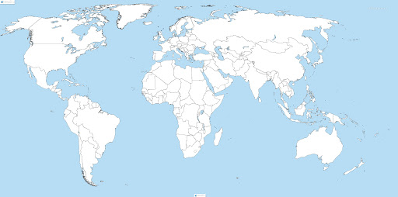

Карта «Черная металлургия»

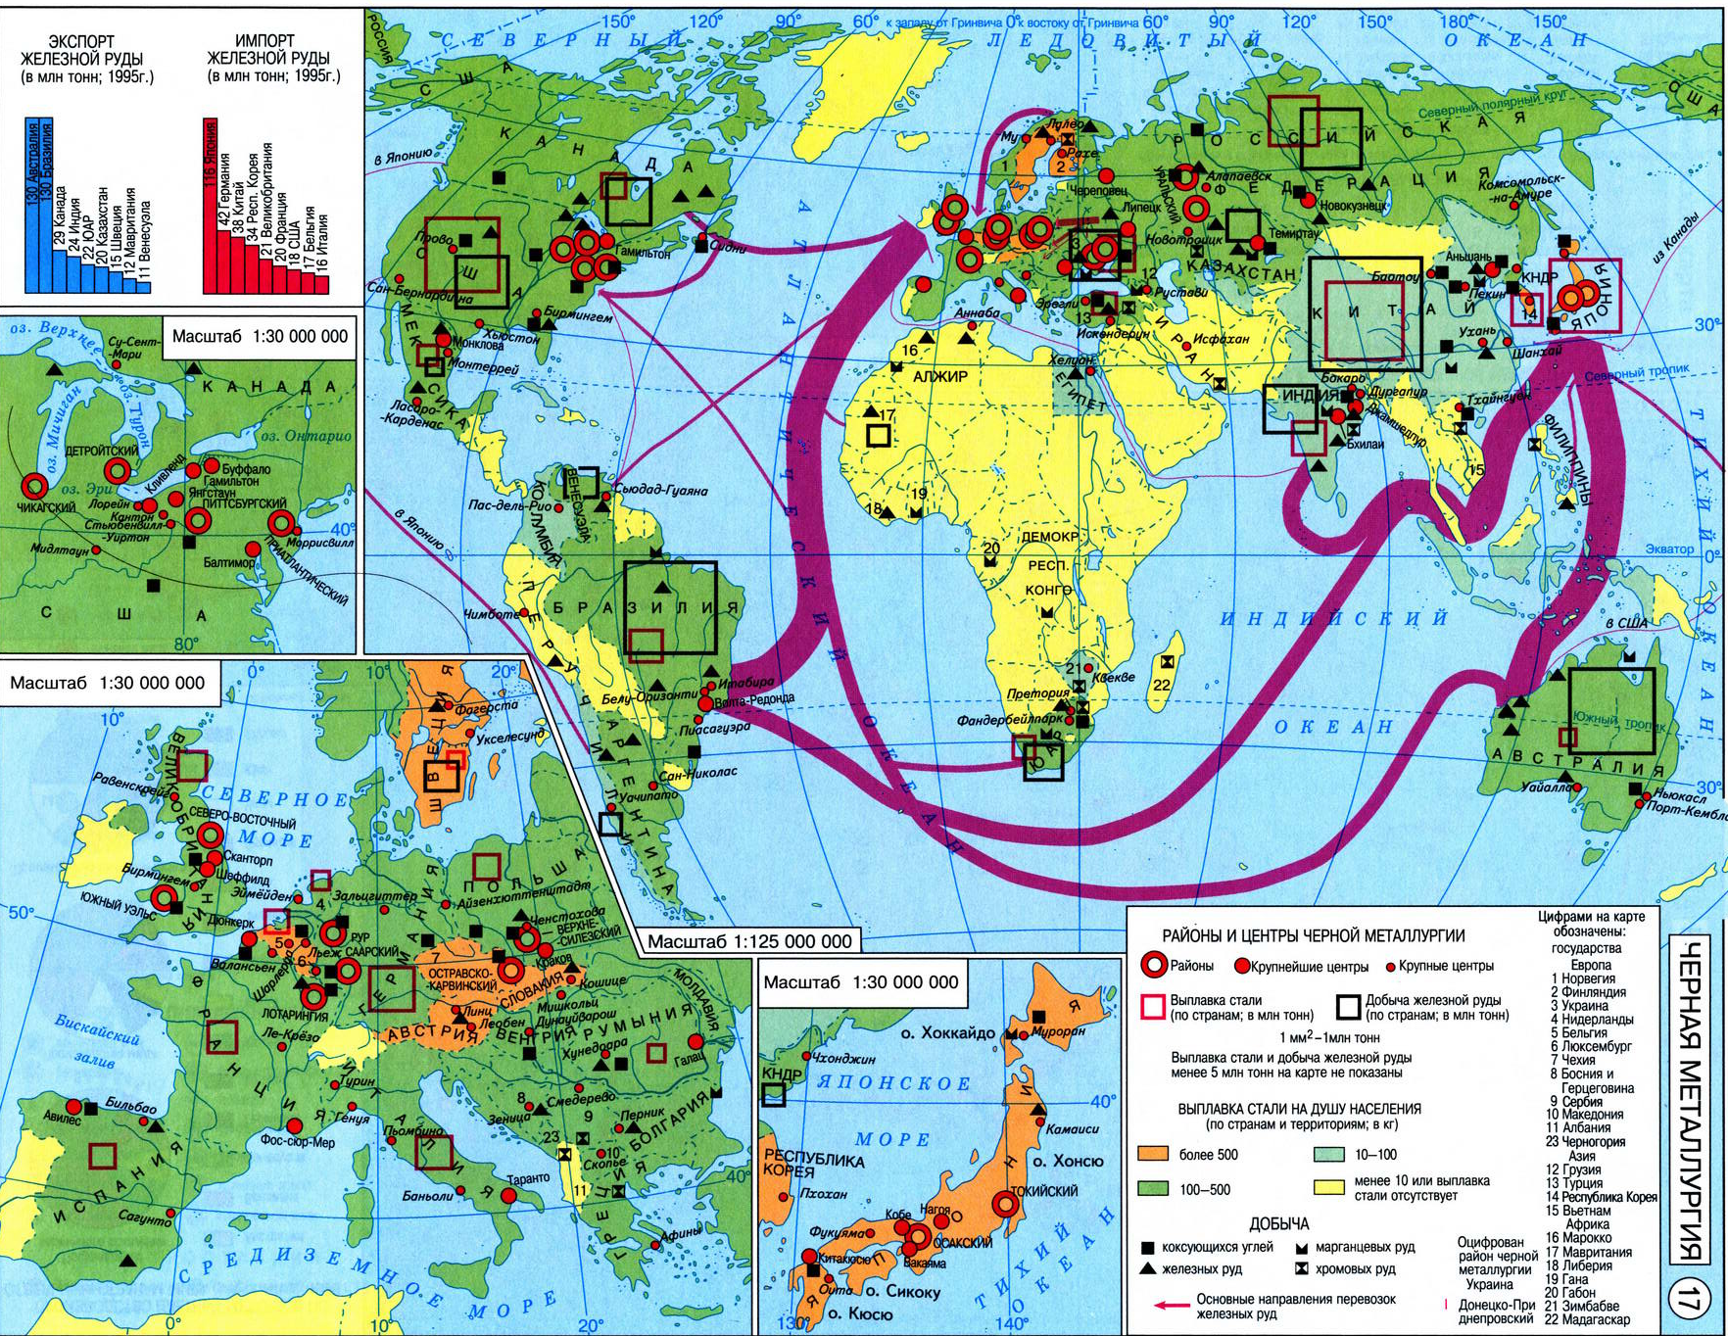

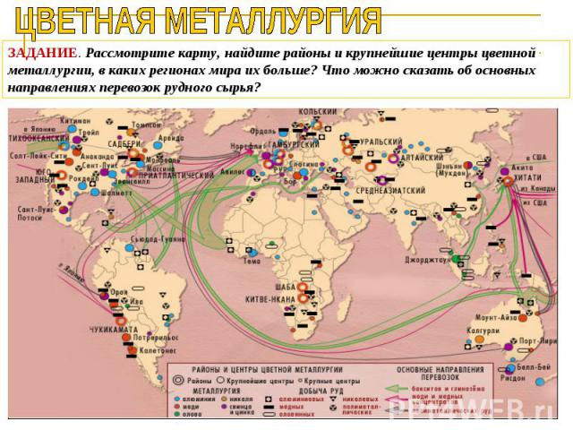

Машиностроение
